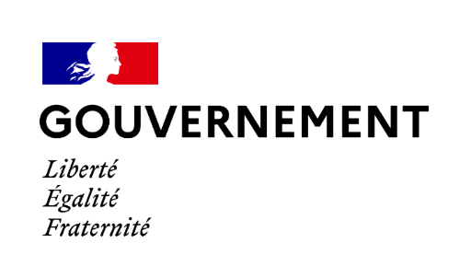

COMMUNIQUE DE PRESSE

Paris, le 8 juillet 2021

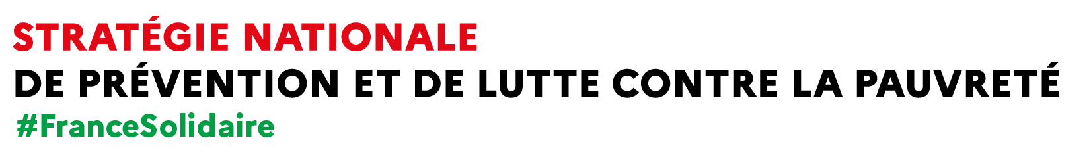

Développer l’accueil des jeunes enfants issus de familles défavorisées :
21 projets lauréats sélectionnés
dans le cadre de l’appel à manifestation d’intérêt « Accueil pour tous »

Adrien Taquet, secrétaire d’Etat chargé de l’Enfance et des Familles, annonce les résultats de l’appel à manifestation d’intérêt pour la mise en place de projets favorisant l’accès des familles en situation de pauvreté aux modes d’accueil du jeune enfant.

Cet appel à manifestation d’intérêt lancé le 9 avril dernier par l’Etat, dans le cadre de la stratégie nationale de prévention et de lutte contre la pauvreté et en coopération avec la CNAF, a pour objectifs de lutter contre les inégalités sociales dès le plus jeune âge, de redynamiser la création de places là où il en manque, de proposer aux familles les plus défavorisées une réponse adaptée à leurs besoins, et enfin d’agir contre la « non demande » d’accueil.

Au total, 21 projets ont été retenus dans 15 territoires marqués par des critères de fragilité sociale et de faiblesse de l’offre d’accueil de la petite enfance : l’Aisne, l’Aube, l’Aude, l’Ariège, la Corse du sud, la Creuse, le Nord, le Pas-de-Calais, la Seine-Saint-Denis, le Tarn-et-Garonne, le Val d’Oise, le Vaucluse, la Guyane et Mayotte.

Ces projets se situent dans des territoires très divers – urbains, industriels ou ruraux – qui ont toutefois en commun de présenter un taux de pauvreté supérieur à la moyenne nationale (32 %, soit plus du double du taux de pauvreté en moyenne nationale).

Les projets lauréats proposent des solutions innovantes et permettront d’identifier de bonnes pratiques à des fins d’essaimage dans d’autres territoires. Sont ainsi par exemple développés des lieux d’accueil itinérants pour mieux couvrir des territoires isolés, des lieux d’accueil ponctuels dans des équipements publics implantés au cœur de quartiers prioritaires, des démarches alliant accueil des enfants et soutien à la parentalité, des accueils adaptés à des besoins immédiats dans le cadre d’un projet d’insertion, que ce soit en crèche ou en accueil individuel, des actions « d’aller-vers » les familles, des formations des professionnels ou la mise en place de groupes d’analyse de la pratique.

Les territoires retenus bénéficieront d’un soutien direct de l’Etat allant de 80 000 à 480 000€ au titre de l’appel à manifestation d’intérêt. Ils seront par ailleurs accompagnés dans le déploiement de leur projet par les CAF de leur département, qui mobiliseront notamment à cet effet les leviers nouveaux adoptés par le conseil d’administration de la CNAF début 2021 et annoncés dans le cadre du comité interministériel des villes du 29 janvier dernier (200M€ d’aides financières supplémentaires, et mise à disposition d’un soutien technique en ingénierie).

Quant aux 20 projets non retenus, ils bénéficieront tous d’un accompagnement par les CAF, tant méthodologique que financier afin de les concrétiser.

Adrien Taquet déclare : « Je félicite très chaleureusement les lauréats de l’appel à manifestation d’intérêt Accueil pour tous. L’enthousiasme de ces territoires entièrement mobilisés pour construire des réponses innovantes et adaptées aux besoins des familles les plus fragiles est inspirant. Je me félicite que tant cet AMI que les mesures du plan Rebond petite enfance présenté en début d’année en comité interministériel des villes les soutiennent et leur permettent d’accélérer dans cette voie. »

Contacts presse :

Secrétariat d’Etat à l’Enfance et aux Familles :
sec.presse.enfance@sante.gouv.fr

Délégation interministérielle de prévention et de lutte contre la pauvreté :
anne-catherine.ferrari@sante.gouv.fr

Annexe
Les projets lauréats

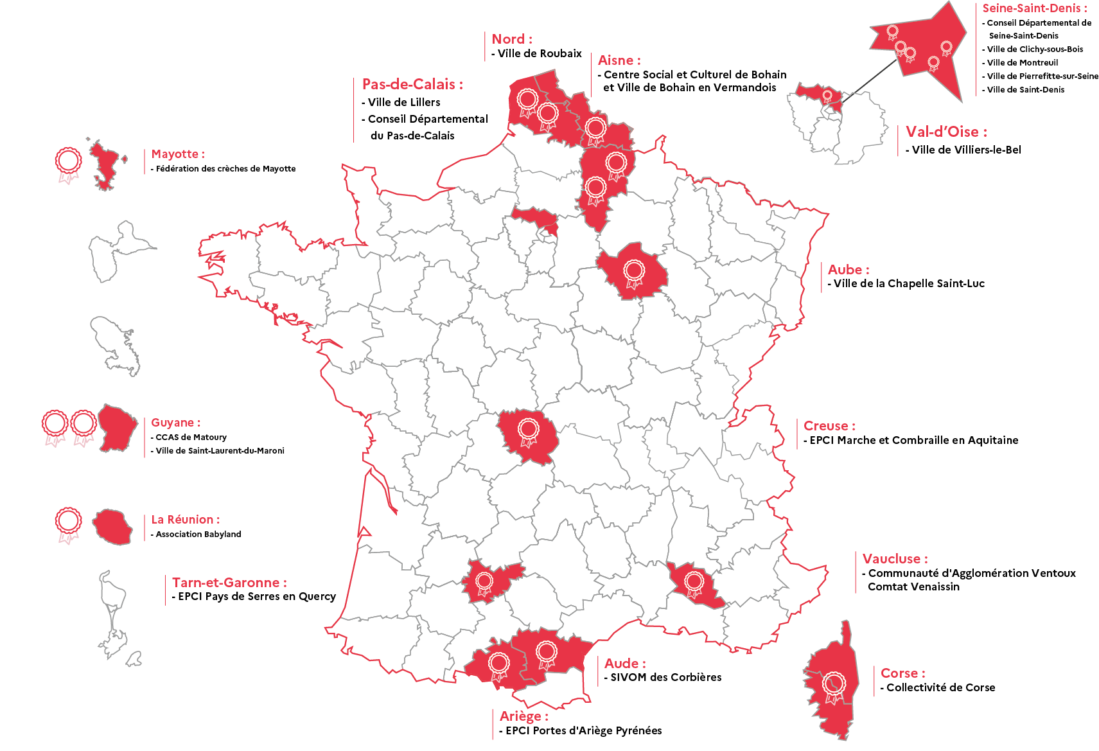

Corse
Collectivité de Corse
La Collectivité de Corse vise à susciter la création par les communes de nouvelles solutions d’accueil pour les familles en situation de pauvreté et inscrites dans une démarche d’insertion, grâce à un accompagnement renforcé tant financier qu’en ingénierie, avec à la constitution d’une équipe pluri-professionnelle dédiée.

Grand-Est
Aube, Ville de la Chapelle Saint-Luc
La ville porte un projet global qui se décline en 15 actions en faveur de l’accueil des enfants issus de familles en situations de pauvreté, en agissant à la fois sur la création de nouvelles solutions d’accueil (2 extensions d’établissements d’accueil du jeune enfant – EAJE - et labellisation places à vocation d’insertion professionnelle – AVIP -), un meilleur accès à l’offre existante par la réduction de la non demande (actions hors les murs pour les EAJE, création d’un espace adultes d’information et de médiation…), et la formation des professionnels (groupes d’analyse de la pratique, résidences artistiques passerelles…).

Hauts-de-France
Aisne, Centre Social et Culturel de Bohain et Ville de Bohain en Vermandois
Le projet vise à créer une Maison d’Assistants Maternels pour l’insertion et l’emploi (projet « MAMIE ») réservant une partie des places pour un public en insertion sociale et/ou professionnelle qui sera accompagné dans ses démarches vers l’emploi et vers une solution d’accueil pérenne.

Nord, Ville de Roubaix
La commune de Roubaix propose un projet global comprenant 8 actions, proposé en coopération avec le Conseil départemental, les centres sociaux de la commune et ATD Quart Monde. Il vise à optimiser l’accueil individuel par la création notamment d’une Maison d’assistants maternels à vocation d’insertion professionnelle et à déployer une démarche d’ouverture des modes d’accueil aux publics les plus fragiles socialement (via la formation des agents, l’expérimentation d’une démarche porte à porte d’information dans un quartier, la révision des modalités d’inscription en crèche, etc.).

Pas-de-Calais, Ville de Lillers
Lillers est une petite commune du Pas-de-Calais (9 900 habitants) qui souhaite créer un multi-accueil familial et collectif avec un projet social basé sur l’accompagnement des familles. La création d’une équipe pluridisciplinaire et la création des premières places de crèche de la commune (labélisées Prestation de Service Unique) permettent de développer une démarche globale d’accueil pour tous et l’aller-vers des familles.

Pas-de-Calais, Conseil Départemental du Pas-de-Calais
Le Conseil départemental du Pas-de-Calais souhaite créer une nouvelle fonction de médiation entre les familles repérées comme étant fragiles par les travailleurs sociaux ou professionnels de PMI et ayant un besoin d’accueil identifié et les établissements d’accueil du jeune enfant. Le maillage de 9 territoires du département sera assuré par des chargés d’intermédiation qui feront le lien entre tous les acteurs.

Ile-de-France
Val d’Oise, Ville de Villiers-le-Bel
La ville de Villiers-le-Bel a pour objectif de mettre en place un réseau d’assistants maternels chargés de répondre à des besoins d’accueil atypique : les enfants de familles monoparentales ou victimes de violences notamment. Un second volet du projet développé par la commune vise à mettre en place une offre de garderies éphémères dans les trois centres-sociaux de la ville afin de permettre aux parents de suivre un accompagnement socioprofessionnel en parallèle.

Seine-Saint-Denis, Ville de Montreuil
Le projet se déploie en trois volets et vise à mieux identifier les familles qui ne se sentent par concernées par l’offre d’accueil grâce à l’animation d’un large réseau partenarial, un lieu d’accueil itinérant qui propose des temps d’accueil ponctuels aux familles en situation d’exclusion sociale, et la réservation de places supplémentaires dans les crèches de Montreuil.

Seine-Saint-Denis, Ville de Pierrefitte-sur-Seine
Afin de répondre aux besoins du territoire, le projet de la ville de Pierrefitte-sur-Seine vise à créer un nouvel espace dédié à la parentalité, porté par une équipe pluridisciplinaire, qui sera adossé à une crèche, dont une partie des places sera réservée aux publics les plus fragiles.

Seine-Saint-Denis, Ville de Saint-Denis
La ville de Saint-Denis propose de déployer un réseau de lieux « passerelles », permettant l’accueil enfants-parents mais aussi des temps de garderie ponctuels, qui seront installés dans différents lieux (centres sociaux, ludothèques.) et assurés par des assistants maternels connaissant une baisse d’activité, employés pour l’occasion par la commune. L’ouverture d’une crèche le samedi matin pour y développer des activités en direction des parents complètera cette offre d’accueil intermédiaire.

Seine-Saint-Denis, Ville de Clichy-sous-Bois
La ville de Clichy-sous-Bois porte un projet global consistant à créer une offre d’information et d’accueil adaptée aux besoins de la population. Le lien avec l’ensemble des acteurs concernés, qui sera concrétisé et rendu visible par la création d’un label local, vise à créer des parcours d’accueil des familles (espace d’écoute des familles et plateforme numérique, formation des professionnels de la petite enfance et du secteur social, groupes d’analyses de la pratique…).

Seine-Saint-Denis, Conseil Départemental de Seine-Saint-Denis
Le projet se déploie à l’échelle de tout le département, en lien avec les Etablissements Publics Territoriaux (intercommunalités). Après avoir été expérimenté, le dispositif « Fais moi une place » qui vise à faciliter l’accès à un mode d’accueil aux ménages en insertion, sera déployé largement, via notamment la création de Commissions d’accès aux modes d’accueil spécifiques à l’échelle des EPT. Des actions d’information itinérantes au plus près des familles, la labellisation « AVIP » de deux Maisons d’assistants maternels, et la création d’un laboratoire ressources pour les collectivités complèteront cette action.

Nouvelle-Aquitaine
Creuse, EPCI Marche et Combraille en Aquitaine
L’intercommunalité de Marche et Combraille, qui se situe en milieu rural, vise la création d’une offre complémentaire entre une micro-crèche fixe et d’une micro-crèche itinérante qui permettra de développer l’acccueil sur des territoires excentrés. Cette offre d’accueil sera adossée aux services d’un centre social, en terme notamment d’accompagnement social et de développement culturel.

Occitanie
Ariège, EPCI Portes d’Ariège Pyrénées
La collectivité Portes d’Ariège Pyrénées propose la mise en place un dispositif d’accueil de type micro-crèches à horaires atypiques (7 jours/7, de 5h à 22h) dans la ville de Pamiers, la plus pauvre de l’intercommunalité. L’offre d’accueil sera assurée par une équipe pluridisciplinaire et formée spécifiquement (plurilinguisme, interculturalité) et couplée à un accompagnement vers l’insertion.

Tarn-et-Garonne, EPCI Pays de Serres en Quercy
La communauté de commune du Pays de Serres en Quercy propose un projet global en faveur de l’accueil des enfants issus de ménages en situation de pauvreté, adapté à un territoire rural : places dédiées insertion, « journée petite enfance », sorties et formations communes pour décloisonner les modes d’accueil, partenariat renforcé avec le réseau des PMI pour lutter contre la non demande, campagne de promotion et création de « tiers-lieux » à destination des assistantes maternelles…

Aude, SIVOM des Corbières
La SIVOM des Corbières propose un objectif innovant de création d’une structure multi sites (réseau de salles municipales), itinérante (bus avec une salle de change, un espace cuisine aux normes et du matériel nécessaire à un accueil petite enfance) et multimodale (qui pourra être selon les configuration EAJE, Maison d’assistants maternels, Lieux d’accueil enfants parents – LAEP -, Réseaux d’assistants maternels – RAM -, ou accueillir des permanences PMI ou des actions en faveur de la parentalité).

Provence-Alpes-Côte-D’azur
Vaucluse, Communauté d’Agglomération Ventoux Comtat Venaissin
Le projet a pour l’objet la création d'une "Maison de la parentalité" adossée à une structure multi-accueil de 60 places et inspirée des préconisations du rapport de la commission 1 000 jours. Le projet aura une triple dimension sociale, sanitaire et culturelle et vise une approche expérimentale, ouverte aux enfants, comme à leurs parents, avec notamment des ateliers éducatifs permettant d’intégrer des familles non utilisatrices de la crèche. Le lieu se veut aussi ressources pour l’ensemble des professionnels de la petite enfance, comme de l’accompagnement social ou de l’insertion.

Guyane
CCAS de Matoury
Il s’agit d’expérimenter l’accueil temporaire dans les quartiers isolés, pour les familles les plus éloignées de l’offre de garde formelle. Cet accueil sera couplé à des actions de soutien à la parentalité.

Ville de Saint-Laurent-du-Maroni
Le projet est d’ouvrir un espace d’accueil et de prise en charge des enfants et de leurs mères victimes de violences intrafamiliales.

La Réunion
Association Babyland
Il s’agit de déployer un réseau de 11 micro-crèches itinérantes, qui permettront un accueil des enfants dans des territoires isolés et le déploiement d’actions de soutien à la parentalité et d’accès aux droits.

Mayotte
Fédération des crèches de Mayotte
La Fédération des crèches de Mayotte souhaite renforcer la fonction de coordination petite enfance pour favoriser l’installation d’opérateurs dans l’ile, le développement de partenariats avec Pôle Emploi, la Mission locale et la Maison départementale des personnes handicapées – MDPH -, l’accompagnement des nouveaux responsables d’EAJE dans leur prise de poste et l’appui technique aux collectivités désireuses de créer des établissements.

Contacts presse :

Secrétariat d’Etat à l’Enfance et aux Familles :
sec.presse.enfance@sante.gouv.fr

Délégation interministérielle de prévention et de lutte contre la pauvreté :
anne-catherine.ferrari@sante.gouv.fr

Caisse nationale des allocations familiales
Virginie RAULT 01 45 65 66 84 / 07 78 95 49 90 - presse@cnaf.fr

